DELO NA DALJAVO

SREDA, 6. 5. 2020

Želim ti dobro jutro!
Pred pričetkom dela, pa se še malo razgibajmo. Poglej, kateri gibalni izziv te čaka. Skladba ti bo zagotovo znana.
https://www.youtube.com/watch?v=TUXRko6gDrs

SLOVENŠČINA: OPIS PREDMETA

Kar vidim vas, kako se v razredu razveselite, ko slišite radijsko oddajo in te besede: Dobrodošli v deželi zvokov. Pozdravljeni, vsi ljubitelji radijske oddaje Dežela zvokov na radiu Lilibi.
Ja, danes bomo zbrano poslušali radijsko oddajo in starše prosim, da vam bodo predvajali zvočne posnetke, ki so na zvočnikih ob strani v DZ (odpri na spletu)



Pripravi DZ na strani 42 in prisluhni posnetkom.

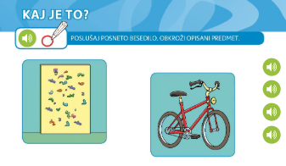

1.
2.


Kdor zmore in želi, lahko reši tudi naloge v delovniku za opismenjevanje na strani 42 in 43.

MATEMATIKA: PISNO OCENJEVANJE ZNANJA

Odpri priložen posnetek in sledi navodilom nalog, ki jih bere učiteljica. Natančno si oglej naloge, pozorno poslušaj navodila in naloge reši na učni list (če imaš natisnjenega) ali rešitve zapiši v svoj zvezek.
Po končanem delu ponovno preveri, če si rešil vse naloge, vrni se k tisti, ki ti je morda povzročala težave in preveri svoje rešitve. Posnetek ponovno poslušaj. Verjamem, da zmoreš. Tudi ti zaupaj v svoje znanje.
Svoje rešitve fotografiraj in mi jih pošlji po e-pošti do petka, 8. 5. 2020.

Posnetek najdeš v prilogi, tudi učni list, če ga lahko skopiraš (neobvezno). Če nimate možnosti kopiranja, si lahko otrok predhodno naloge prepiše ali pa mu jih prepišete vi.
SPOZNAVANJE OKOLJA: TEČEM, SKAČEM
Za začetek, malce ogrevanja. Si pripravljen?
Pa pričnimo:
Naredi:
15 poskokov,
8 ploskov,
14 predklonov,
10 krat kroži z bokom,
11 krat sonožno preskoči navidezno črto.




Če imaš možnost in to tudi želiš, si lahko učni list natisneš. Dovolj bo, če besede zapišeš v zvezek za SPO. Naslov je zapisan že od prejšnjič.

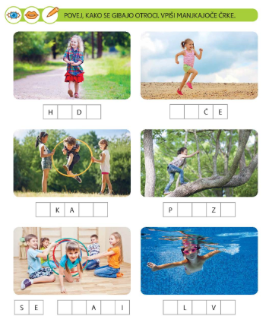

ŠPORT: VAJE Z BALONOM

Danes so na vrsti vaje z balonom. Če balona nimaš, lahko uporabiš tudi kakšno manjšo žogico. Vaje pa si malce priredi.

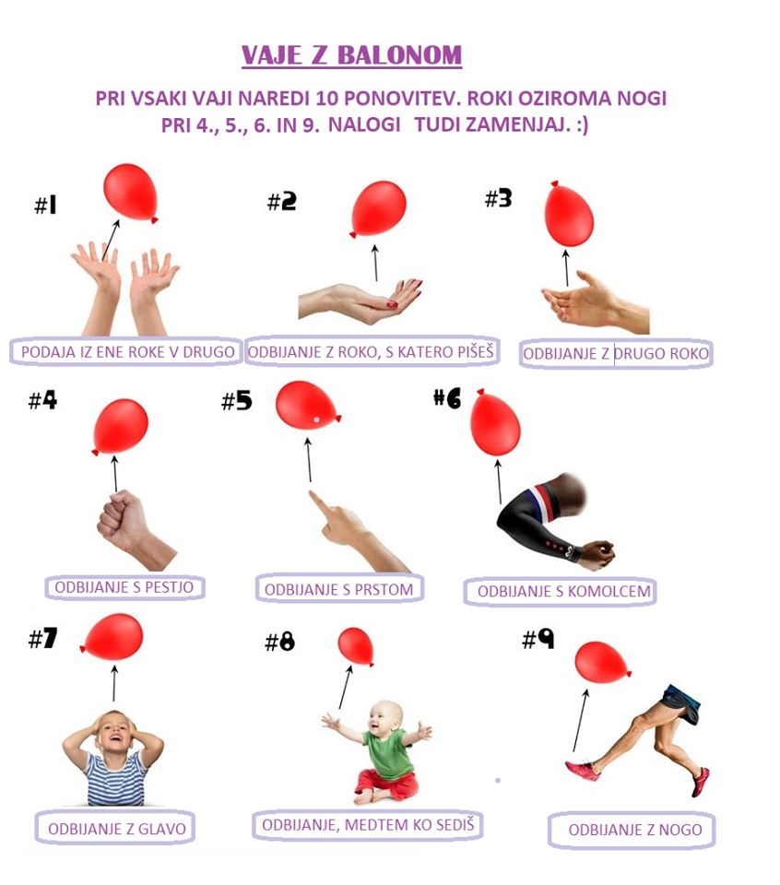


Bravo, s svojim delom si že pri koncu.
Si zadovoljen/a z opravljenim delom?
Si morda naletel/a na kakšne težave? Kakšne? 
Sam/a poskusi najti rešitev, povprašaj prijatelja ali se obrni na svojo učiteljico.
Ti bom z veseljem priskočila na pomoč. 

